ACTIVITATS 7

UD1 – SISTEMES INFORMÀTICS. MAQUINARI I PROGRAMARI

Prof. Manuel Enguidanos SISTEMES INFORMÀTICS – 1º DAW - CFGS

**ACTIVITATS MANTENIMENT, REPARACIÓ I PREVENCIÓ DE RISCOS**

1. **Quines eines són necessàries en el muntatge, manteniment i reparació d'equips informàtics?.**

|  |  |  |  |
| --- | --- | --- | --- |
| Destornillador plano  Destornillador plano 1,0 x 5,5 mm - Por unidad | Destornillador estrellaDestornillador pz DEXTER  pz2 x  L 100.0 MM - 1 | Alicates de corte | Tijeras |
| Pelacables  Tolsen - Herramienta Pelacables Corta Y Pela Cables Eléctricos De 215 Mm  Cm09400 con Ofertas en Carrefour | Ofertas Carrefour Online | Estaño  Estaño MBO 60/40 1mm 100gr - Cetronic | Soldador de estaño  MULTICOMP PRO MP740095 | Destornilladores de precisión  JUEGO DESTORNILLADOR RELOJERO 11 PIEZAS - [MEJOR PRECIO 2023] Ferreteria  Illanes |
| Cúter  Cutter DEXTER  18 mm bimateria - 1 | Navaja  Navaja táctica de 77 mm | 3 Claveles Dark | Cuchillalia | Pinzas  Pinzas De Precision Antiestatico Acero Inox Para Pc Informatica Electronica  | eBay | Linterna  Linterna LEXMAN de 450 lúmenes - 1 |
| Brocha | Trapo  Paño de limpieza de microfibra de 10 piezas de trapo más suave paño de  limpieza de | Lupa  Lupa - Wikipedia, la enciclopedia libre | Polímetro |
| Comprobador tensión  Detector de tensión con contacto LEXMAN nivel 1 - 1 | Tester Fuente | Pulsera antiestàtica  Pulsera antiestatica ajustable | Buscapolos  WIHA 32201 - Probador de tensión |
| Pasta tèrmica  Forgeon Lichborne Pasta Térmica 4g 13.5W/mK | | Aspirador  Conga Immortal Extreme Suction 22,2 Hand Aspirador de mano potente sin  cable Cecotec | |

1. **Quina seqüencia de passos segueix el sistema quan premem el botó d'encesa?**
   * La fuente de alimentación envía energía a la placa base.
   * Se inicia la BIOS.
   * La BIOS realiza una prueba de diagnóstico (POST) de todos los dispositivos conectados a la placa base.
   * Carga el sector de arranque (MBR) que contiene el boot manager.
   * El Boot Manager carga el sistema operativo que el usuario seleccione.
   * Arranca el OS que es el encargado de hacer que el software se comunique con el hardware.
2. **Que és el manteniment preventiu del PC?**

El mantenimiento preventivo es un conjunto de actividades realizadas de forma planificada y sistemática con el objetivo de evitar o retrasar la aparición de averías en un equipo o sistema:

* Uso de aplicaciones residentes, como el antivirus y el cortafuegos, para proteger el equipo de ataques externos.
* Actualización del sistema operativo y de las aplicaciones para corregir vulnerabilidades y mejorar el rendimiento.
* Limpieza periódica de los componentes para eliminar el polvo y la suciedad que pueden provocar un sobrecalentamiento y un desgaste prematuro.
* Evitar la exposición a condiciones ambientales adversas, como la humedad, el polvo o las altas temperaturas.

1. **Has instal·lat en el teu equip un segon disc dur i, en arrancar l'ordinador, aquest s'ha bloquejat en l'arrancada i no arriba a carregar el sistema operatiu Què pot ocórrer?**

Podría ser por diferentes razones:

* El nuevo disco duro no está formateado correctamente. Podría estar intentando arrancar desde este disco y al no tener un formato correcto darnos un error.
* El nuevo disco duro no está configurado como la unidad de arranque principal en la BIOS. Quizás el error lo de porque esté tratando de arrancar desde un disco que no posee el OS.
* El nuevo disco duro tenga algún error físico.

1. **En iniciar el sistema operatiu d'un ordinador observem que el punter del ratolí no es mou. Quines poden ser les seus possibles avaries i solucions per a comprovar l’avaria?**

Posibles causes:

* Fallo en la conexión. Puede que el cable no esté conectado correctamente o que la conexión esté dañada.
* Fallo en el dispositivo. Podría ser que el propio ratón esté dañado. Para solventarlo podríamos comprobar la conexión e incluso probar con otro ratón.
* Fallo en los drivers. Los controladores podrían no ser los correctos o estar desactualizados. Para solventarlo tan solo habría que ir a la página original del componente y descargarlos o simplemente desde Windows intentar actualizarlos.
* Fallo en la pila. Puede que la batería esté gastada y en el caso de tener pilas que estas los estén.

1. **Com podem tornar a la configuració per defecte en la BIOS?**

* Desde la BIOS. Normalmente suele ser la opción: Load Defaults o Reset Settings.
* Quitando la batería de la CMOS.
* Dando al botón de reset de la placa base y si no tiene dicho botón puedes hacer un puente directamente con los 2 pines.

1. **Què és un SAI i quina relació té amb la font d’alimentació?**

Un SAI, o sistema de alimentación ininterrumpida, es un dispositivo que proporciona energía eléctrica a un ordenador o a otros dispositivos electrónicos cuando hay una falla en el suministro eléctrico principal.

El SAI se conecta a la red y funciona a través de unas baterías internas que alimentan la fuente del equipo evitando que esta se quede sin corriente durante un imprevisto. Además, el SAI puede ayudar a proteger los dispositivos conectados de los picos de voltaje, pero no los elimina por completo.

1. **Com podríem comprovar si la font d’alimentació d'un ordinador portàtil funciona correctament?**

* Simplemente comprobando que el ordenador arranca correctamente sin el cable.
* Utilizando un multímetro podríamos comprobar los voltajes de salida de esta.
* Con un tester de fuentes de alimentación podríamos obtener información más detallada de la fuente como: voltaje, corriente, temperatura…

1. **En el meu despatx tinc 4 preses de corrent però només una d'aquestes es doble i no està prop de la meua taula, així que en aquesta he col·locat un allargador al qual endolle 4 aparells. És correcta la meua decisió? Què podria ocórrer?. Justifica les teues respostes.**

Según 2 normativas españolas que he podido encontrar, la potencia nominal de las regletas no debería exceder los 3.500W:  
Reglamento Electrotécnico de Baja Tensión (REBT) y Norma UNE 20402-2:2007.  
  
Si los equipos que conecto excedieran esa cantidad podríamos quemar la regleta y provocar un accidente, además de poder dañar los propios equipos.  
Si dispusiéramos de su respectivo magnetotérmico en la instalación eléctrica este nos podría salvar de un buen apuro, aunque no debemos abusar de la confianza que nos dan este tipo de dispositivos.

1. **Estic reparant un PC. Tinc la carcassa oberta i en aquest moment està en funcionament. Acabe de netejar-me les mans fregant-les sobre un drap sec. Si introduïsc la meua mà a l'interior del PC per a sentir si el ventilador del micro funciona, que pot ocórrer?. Justifica la teua resposta.**

Podríamos estar cargados de electricidad electroestática, así que mejor utilizar guantes específicos o pulseras antiestáticas para evitar estropear cualquier componente.

1. **Les postures que es veuen són adequades?. Indica per a cadascuna d’elles si són o no correctes. Justifica les teues respostes.**

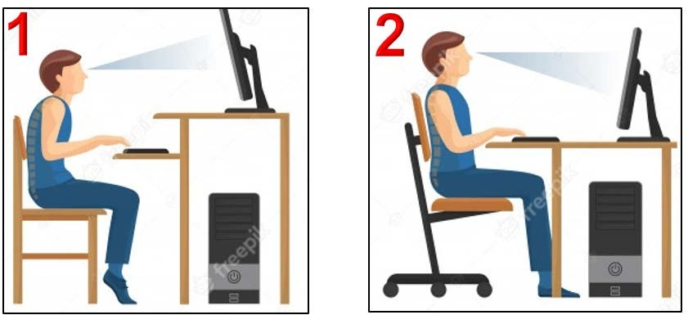

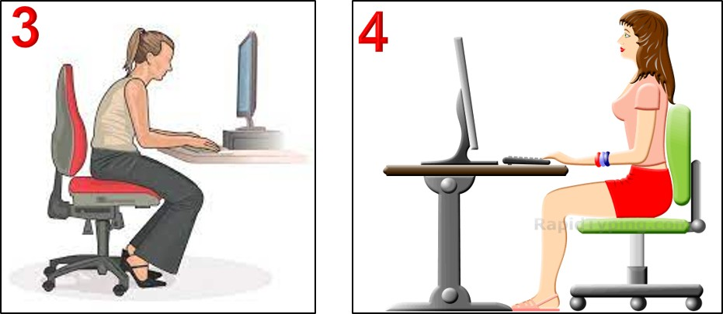

Postura 1 incorrecta y postura 2 correcta:

* PC a una distancia de entre 45 y 75 cms.
* Pantalla a la altura de los ojos y con una inclinación máxima de 20º.
* Brazos en 90º y como máximo a 110º.
* Altura de la silla a unos 30 cms del suelo y como máximo a 50cms.

Postura 3 incorrecta y postura 4 correcta:

* La espalda jamás debe quedar curvada para evitar lesiones.

1. **Tal com hem vist als apunts cada BIOS té una sèrie de missatges d'error diferents. No obstant això, únicament hem tractat els missatges més habituals de les BIOS més conegudes. Cerca en Internet el manual de la BIOS Phoenix i completa en la següent taula la descripció dels missatges d'error que s'indiquen en aquesta taula descrita a continuació. Indica també quin és el component relacionat amb cadascun dels errors descrits.**

Tabla en la siguiente página.

A continuació, respon a les següents preguntes:

* + **Hi ha xiulets relacionats amb els errors descrits anteriorment per a la BIOS Phoenix? Quins són?**

Añadidos a la tabla.

* + **Creus que els números que precedeixen a cadascun dels missatges d'error tenen algun significat?**
    - Errores críticos: Los errores críticos son aquellos que impiden que el sistema se inicie. Estos errores suelen tener números de tres dígitos.
    - Errores menores: Los errores menores son aquellos que pueden causar problemas de funcionamiento, pero no impiden que el sistema se inicie. Estos errores suelen tener números de dos dígitos.
    - Errores extendidos: Los errores extendidos son aquellos que no se incluyen en los tipos anteriores. Estos errores suelen tener números de cuatro dígitos.
  + **Amb quina tecla accedim a aquesta BIOS?**

Varía según el fabricante de la placa base: DEL o F2

* + **Què ocorre si premem la tecla ESC a l'inici del sistema.**
    - Cancelar el arranque del sistema. Si pulsa la tecla ESC al inicio del sistema, se cancelará el arranque del sistema y se volverá a la pantalla de inicio.
    - Volver a la pantalla anterior. Si está utilizando la BIOS y pulsa la tecla ESC, volverá a la pantalla anterior.
    - Salir de la configuración del sistema. Si está utilizando la configuración del sistema y pulsa la tecla ESC, saldrá de la configuración del sistema y volverá a la pantalla de inicio.

|  |  |  |  |
| --- | --- | --- | --- |
| **Mensaje de error** | **Descripción del error** | **Componente relacionado** | **Pitido** |
| 0200 Failure Fixed Disk | Fallo del disco duro fijo | Disco duro o su conexión | 1 pitido largo |
| 0210 Stuck key | Tecla atascada | Teclado | 2 pitidos cortos |
| 0211 Keyboard error | Error de teclado | Teclado | 3 pitidos cortos |
| 0212 Keyboard Controller Failed | Controlador de teclado fallido | Controlador de teclado | 4 pitidos cortos |
| 0213 Keyboard locked -Unlock key switch | Teclado bloqueado | Teclado | 5 pitidos cortos |
| 0220 Monitor type does not match CMOS - Run SETUP | El tipo de monitor no coincide con CMOS | Monitor | 6 pitidos cortos |
| 0230 Shadow Ram Failed at offset: nnnn | Fallo de la RAM en sombra en el desplazamiento: nnnn | Memoria RAM | 7 pitidos cortos |
| 0231 System RAM Failed at offset: nnnn | Fallo de la RAM del sistema en el desplazamiento: nnnn | Memoria RAM | 8 pitidos cortos |
| 0232 Extended RAM Failed at offset: nnnn | Fallo de la RAM extendida en el desplazamiento: nnnn | Memoria RAM | 9 pitidos cortos |
| 0250 System battery is dead - Replace and run SETUP | Batería del sistema está muerta | Batería CMOS | 1 pitido largo, 2 pitidos cortos |
| 0251 System CMOS checksum bad- Default configuration used | Suma de verificación CMOS del sistema incorrecta | CMOS | 1 pitido largo, 3 pitidos cortos |
| 0260 System timer error | Error del temporizador del sistema | Temporizador del sistema | 1 pitido largo, 4 pitidos cortos |
| 0271 Check date and time settings | Compruebe la configuración de fecha y hora | Configuración de fecha y hora | 1 pitido largo, 5 pitidos cortos |
| 0280 Previous boot incomplete - Default configuration used | Arranque anterior incompleto - Configuración predeterminada utilizada | Arranque anterior | 1 pitido largo, 6 pitidos cortos |
| 0281 Memory Size found by POST differed from CMOS | El tamaño de la memoria encontrado por POST difería de CMOS | Memoria RAM | 1 pitido largo, 7 pitidos cortos |